Итоговая контрольная работа по физике за 11 класс
Уровни сложности заданий: Б– базовый; П– повышенный
№ | Проверяемый элемент содержания | Коды проверяе-  мых  элементов содер-  жания (по коди-  фикатору) | Коды  проверяемых  требований к  уровню под-  готовки (по  кодификато-  ру) | Уровень сложности | Максимальный балл за выполнение задания | Примерное время выполнения задания
Часть 1
1 | Равномерное прямолинейное движение, равноускоренное прямолинейное движение, движение по окружности. | 1.1.3–1.1.6 | 1, 2.1–2.4 | Б | 1 | 2
2 | Законы Ньютона, закон всемирного тяготения, закон Гука, сила трения. | 1.2.1, 1.2.3–1.2.5,  1.3.1, 1.4.3 | 1, 2.1–2.4 | Б | 1 | 2
3 | Условие равновесия твердого тела, закон Паскаля, сила Архимеда, математический и пружинный маятники, механические волны, звук. | 1.3.2 – 1.3.5  1.5.2, 1.5.4, 1.5.5 | 1, 2.1–2.4 | Б | 1 | 2
4 | Механика (установлениесоответствия между графиками и физическими величинами, между физическими величинами и формулами). | 1.1–1.5 | 1, 2.4 | Б | 2 | 3
5 | Работа в термодинамике, первый закон термодинамики, КПД тепловой машины. | 2.2.6, 2.2.7, 2.2.9, 2.2.10 | 1, 2.1–2.4 | Б | 1 | 2
6 | Относительная влажность воздуха, количество теплоты. | 2.1.13, 2.1.14, 2.2.4, 2.2.5, 2.2.11 | 1, 2.1-2.4 | Б | 1 | 3
7 | МКТ, термодинамика (объяснение явлений; интерпретация результатов опытов, представленных в виде таблицы или графиков). | 2.1, 2.2 | 2.4 | Б | 2 | 2
8 | Принцип суперпозиции электрических полей, магнитное поле проводника с током, сила Ампера, сила Лоренца, правило Ленца (определение направления). | 3.1.4, 3.1.6, 3.3.1, 3.3.2-3.3.4, 3.4.5 | 1, 2.1-2.4 | Б | 1 | 2
9 | Поток вектора магнитной индукции, закон электромагнитной индукции Фарадея, индуктивность, энергия магнитного поля катушки с током, колебательный контур, законы отражения и преломления света, ход лучей в линзе. | 3.4.1, 3.4.3, 3.4.4, 3.4.6, 3.4.7, 3.5.1, 3.6.2-3.6.4, 3.6.6-3.6.8 | 1, 2.1-2.4 | Б | 1 | 3
10 | Планетарная модель атома. Нуклонная модель ядра. Ядерные реакции. | 5.2.1, 5.3.1, 5.3.4,5.3.6 | 1.1 | Б | 1 | 3
11 | Механика – квантовая физика (методы научного познания). | 1.1-5.3 | 2.5 | Б | 1 | 3
12 | Элементы астрофизики: Солнечная система, звезды, галактики. |  |  | П | 2 | 4
Часть 2
13 | Механика, молекулярная физика (расчетная задача). | 1.1-1.5, 2.1, 2.2 | 2.6 | П | 1 | 7
14 | Электродинамика, квантовая физика (расчетная задача). | 5.1-5.3 | 2.6 | П | 1 | 7
Всего заданий 14, из них
По уровню сложности: Б -11, П -3

Ответы
№ | Вариант 1 | Вариант 2
1 | - 4 м/с² | -2 м/с
2 | 8 | 2,5
3 | 15 | 1,5
4 | 2356 | 24
5 | 33 | 45
6 | 90 | 2
7 | 45 | 13
8 | 3 | 4
9 | 4 | 1
10 | 5 | 2,5
11 | 86 | 33
12 | 0,800,05 | 7581
13 | 23 | 12
14 | 17 м/с | 1 с
15 | 100 м/с | 5 эВ
Рекомендуемая шкала оценивания:
16-17 баллов - «5»;
12-15 баллов- «4»;
8-11 баллов - «3»;
7 баллов и менее - «2».
Вариант 1
Задание 1
На рисунке приведён график зависимости проекции скорости тела v_{x} от времени.
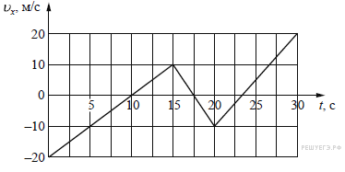
Определите проекцию ускорения этого тела a_{x} в интервале времени от 15 до 20 с. Ответ выразите в м/с².
Ответ:_____________

Задание 2
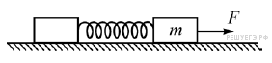
На гладкой горизонтальной поверхности лежат два бруска, соединённые лёгкой пружиной. К бруску массой m = 2 кг прикладывают постоянную силу, равную по модулю F = 10 Н и направленную горизонтально вдоль оси пружины (см. рисунок). Определите модуль силы упругости пружины в момент, когда этот брусок движется с ускорением 1 м/с².
Ответ:______________

Задание 3
Гидроакустик, находящийся на корабле, переговаривается по рации с матросом, находящимся на лодке. Во время разговора матрос наносит удар гаечным ключом по корпусу своей лодки. Звук от этого удара гидроакустик сначала слышит через рацию, а через 10 секунд — через свою гидроакустическую аппаратуру. Считая, что второй звук распространяется в воде со скоростью 1500 м/с, найдите расстояние между кораблём и лодкой. Ответ приведите в километрах.
Ответ: _________________

Задание 4
Установите соответствие между описанием приборов и их названиями: к каждому элементу первого столбца подберите соответствующий элемент из второго и внесите в строку ответов выбранные цифры под соответствующими буквами.
ОПИСАНИЕ ПРИБОРОВ | НАЗВАНИЕ ПРИБОРОВ
А) Прибор, измеряющий мгновенную скорость тела  Б) Прибор, измеряющий силу, действующую на тела  В) Прибор, измеряющий ускорение  Г) Прибор, измеряющий атмосферное давление | 1) гигрометр  2) спидометр  3) динамометр  4) измерительная линейка  5) акселерометр  6) барометр-анероид
Ответ:
A | Б | В | Г

Задание 5
Температура холодильника тепловой машины 400 К, температура нагревателя на 200 К больше, чем у холодильника. Каков максимально возможный КПД машины? (Ответ дайте в процентах, округлив до целых.)
Ответ: _________________

Задание 6
Относительная влажность воздуха в сосуде, закрытом поршнем, равна 30 %. Какова будет относительная влажность, если перемещением поршня объём сосуда при неизменной температуре уменьшить в 3 раза? (Ответ дать в процентах.)
Ответ: ______________

Задание 7
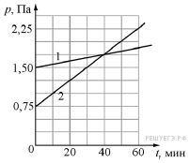
В двух закрытых сосудах одинакового объёма (1 литр) нагревают два различных газа — 1 и 2. На рисунке показаны зависимости давления p этих газов от времени t. Известно, что начальные температуры газов были одинаковы.
Выберите два верных утверждения, соответствующие результатам этих экспериментов.

1) Количество вещества первого газа меньше, чем количество вещества второго газа.
2) Так как по условию эксперимента газы имеют одинаковые объёмы, а в момент времени t = 40 мин они имеют и одинаковые давления, то температуры этих газов в этот момент времени также одинаковы.
3) В момент времени t = 40 мин температура газа 1 больше температуры газа 2.
4) В процессе проводимого эксперимента внутренняя энергия обоих газов увеличивается.
5) В процессе проводимого эксперимента оба газа не совершают работу.
Ответ: ____________________

Задание 8
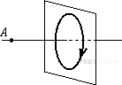
На рисунке изображен проволочный виток, по которому течет электрический ток в направлении, указанном стрелкой. Виток расположен в вертикальной плоскости. Точка А находится на горизонтальной прямой, проходящей через центр витка перпендикулярно его плоскости. Как направлен вектор индукции магнитного поля тока в точке А?

1) вертикально вверх
2) вертикально вниз
3) горизонтально вправо
4) горизонтально влево
Ответ:__________________

Задание 9
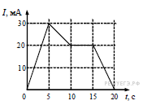
На рисунке приведён график зависимости силы тока от времени в электрической цепи, индуктивность которой 1 мГн. Определите модуль ЭДС самоиндукции в интервале времени от 15 до 20 с. Ответ выразите в мкВ.
Ответ:__________________

Задание 10
Световой пучок переходит из воздуха в стекло (см. рисунок).

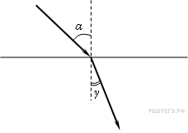

Что происходит при этом с частотой электромагнитных колебаний в световой волне, скоростью их распространения, длиной волны?

Для каждой величины определите соответствующий характер изменения:

1) увеличивается;
2) уменьшается;
3) не изменяется.

Запишите в таблицу выбранные цифры для каждой физической величины. Цифры в ответе могут повторяться.

Частота | Скорость | Длина волны

Задание 11
В результате нескольких α- и β-распадов ядро урана U превращается в ядро свинца Pb. Определите количество α-распадов и количество β-распадов в этой реакции.

Количество α-распадов | Количество β-распадов

Ответ:________________

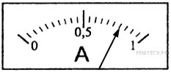
Задание 12
Запишите результат измерения тока, учитывая, что погрешность равна цене деления. Цены деления амперметра указаны в амперах. В ответе запишите значение и погрешность слитно без пробела.
Ответ: __________________

Задание 13
На рисунке приведено схематическое изображение солнечной системы. Планеты на этом рисунке обозначены цифрами. Выберите из приведенных ниже утверждений два верных, и укажите их номера.
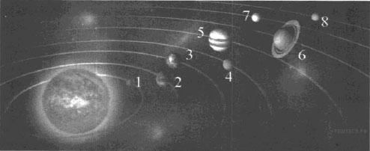
1) Планета 5 состоит, в основном, из твердых веществ.
2) Температура на планете 4 колеблется от –70 °С до 0 °С.
3) Планета 2 не имеет спутников.
4) Плотность планеты 7 близка к плотности Земли.
5) Планета 6 не имеет атмосферы.
Ответ: _________________

Задание 14
Точечное тело брошено под углом 45° к горизонту со скоростью 20 м/с. Пренебрегая сопротивлением воздуха, определите модуль скорости этого тела через 0,47 с после броска. Ответ выразите в м/с округлите до целого числа.
Ответ: ___________________________
Задание 15
Пучок электронов падает перпендикулярно дифракционной решётке с периодом 14,4 мкм. В результате на фотопластинке, расположенной за решёткой параллельно ей, фиксируется дифракционная картина. Угол к направлению падения пучка, под которым наблюдается первый главный дифракционный максимум, равен 30°. Чему равна скорость электронов в пучке? Ответ выразите в м/с и округлите до десятков.
Ответ:___________________________

Вариант 2
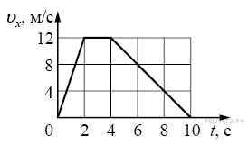
Задание 1
На рисунке показан график зависимости от времени для проекции скорости тела. Какова проекция ускорения этого тела в интервале времени от 4 до 8 c?
Ответ: _______________

Задание 2
Брусок массой 5 кг покоится на шероховатом горизонтальном столе. Коэффициент трения между поверхностью бруска и поверхностью стола равен 0,2. На этот брусок действуют горизонтально направленной силой 2,5 Н. Чему равна по модулю возникающая при этом сила трения?
Ответ: ________________

Задание 3
На расстоянии 510 м от наблюдателя рабочие вбивают сваи с помощью копра. Какое время пройдёт от момента, когда наблюдатель увидит удар копра, до момента, когда он услышит звук удара? Скорость звука в воздухе равна 340 м/с. Ответ выразите в с.
Ответ: _________________

Задание 4
Установите соответствие между физическими величинами и приборами для их измерения. К каждой позиции первого столбца подберите нужную позицию второго и запишите в таблицу выбранные цифры под соответствующими буквами.

ФИЗИЧЕСКИЕ ВЕЛИЧИНЫ | ПРИБОРЫ
А) Частота колебаний маятника  Б) Амплитуда колебаний маятника | 1) Динамометр  2) Секундомер  3) Амперметр  4) Линейка
Ответ:
А | Б

Задание 5
Газ в некотором процессе отдал количество теплоты 35 Дж, а внутренняя энергия газа в этом процессе увеличилась на 10 Дж. Какую работу совершили над газом внешние силы? (Ответ дать в джоулях.)
Ответ: _________________

Задание 6
Твёрдое тело остывает. На рисунке представлен график зависимости температуры тела от отданного им количества теплоты. Удельная теплоёмкость тела 500 Дж/(кг·К). Чему равна масса тела? (Ответ дать в килограммах.)
Ответ:____________________

Задание 7
На графике представлены результаты измерения количества теплоты Q, затраченного на нагревание 1 кг некоторого вещества, при различных значениях температуры t этого вещества. Погрешность измерения количества теплоты ΔQ = ±500 Дж, температуры Δt = ±2 К

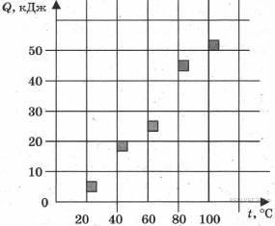

Выбери два утверждения, соответствующие результатам этих измерений.

1) Удельная теплоёмкость вещества примерно равна 600 Дж/(кг·К)
2) Для нагревания до 363 К необходимо сообщить больше 50 кДж.
3) При охлаждении 1 кг вещества на 20 К выделится 12000 Дж.
4) Для нагревания 2 кг вещества на 30 К необходимо сообщить примерно 80 кДж.
5) Удельная теплоёмкость зависит от температуры.
Ответ: ________

Задание 8
К магнитной стрелке (северный полюс затемнен, см. рисунок), которая может поворачиваться вокруг вертикальной оси, перпендикулярной плоскости чертежа, поднесли постоянный полосовой магнит.

При этом стрелка

1) повернется на 180°
2) повернется на 90° по часовой стрелке
3) повернется на 90° против часовой стрелки
4) останется в прежнем положении
Ответ: _______

Задание 9
По проволочной катушке протекает постоянный электрический ток силой 2 А. При этом поток вектора магнитной индукции через контур, ограниченный витками катушки, равен 4 мВб. Чему будет равен поток вектора магнитной индукции через этот контур (в мВб), если по катушке будет протекать постоянный электрический ток силой 0,5 А?
Ответ: ______________

Задание 10
Луч света падает на границу раздела «стекло — воздух». Как изменятся при увеличении показателя преломления стекла следующие три величины: длина волны света в стекле, угол преломления, угол полного внутреннего отражения?

Для каждой величины определите соответствующий характер изменения:

1) увеличится;
2) уменьшится;
3) не изменится.

Запишите в таблицу выбранные цифры для каждой физической величины. Цифры в ответе могут повторяться.

Длина волны  света в стекле | Угол  преломления | Угол полного  внутреннего отражения
Ответ:___________

Задание 11
Определите число протонов и нейтронов в атомном ядре неизвестного элемента X, участвующего в ядерной реакции В ответе запишите число протонов и число нейтронов слитно без знаков препинания между ними.

Число протонов Число нейтронов

Ответ:_________________

Задание 12
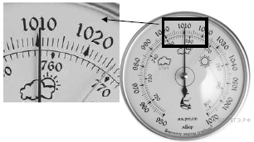
С помощью барометра проводились измерения атмосферного давления. Верхняя шкала барометра проградуирована в гПа, а нижняя шкала — в мм рт. ст. Погрешность измерений давления равна цене деления шкалы барометра. Запишите в ответ величину атмосферного давления, выраженного в мм рт. ст., с учётом погрешности измерений. В ответе запишите значение и погрешность слитно без пробела.
Ответ: ___________________

Задание 13
Рассмотрите таблицу, содержащую сведения о ярких звёздах.
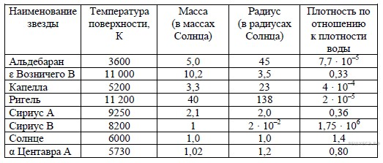
Выберите два утверждения, которые соответствуют характеристикам звёзд.
1) Звезда Сириус А относится к звёздам главной последовательности на диаграмме Герцшпрунга — Рессела.
2) Звезда Ригель относится к сверхгигантам.
3) Наше Солнце имеет максимальную массу для звёзд главной последовательности на диаграмме Герцшпрунга — Рессела.
4) Звезда Сириус В относится к звёздам главной последовательности на диаграмме Герцшпрунга — Рессела.
5) Звезда Центавра А относится к белым карликам.
Ответ:_______________

Задание 14
Камень бросили вертикально вверх с начальной скоростью 20 м/с. Через какое минимальное время после броска кинетическая энергия камня уменьшится в 4 раза?
Ответ: _______________

Задание 15
Поток фотонов выбивает из металла фотоэлектроны, максимальная кинетическая энергия которых 10 эВ. Энергия фотонов в 3 раза больше работы выхода фотоэлектронов. Какова энергия фотонов? Ответ приведите в эВ.
Ответ: ________________

